UNIVERSIDADE FEDERAL DO RIO GRANDE DO NORTE

CENTRO DE CIÊNCIAS EXATAS E DA TERRA

DEPARTAMENTO DE FÍSICA TEÓRICA E EXPERIMENTAL

Professor: João Medeiros Turma: Semestre: 2020.2

Discentes:_______________________________________________________________________________________________________________________________________________________________________________________________________________________________________________________________________________________________________________________________________________________________

**Prática – Densidade e Flutuabilidade**

**Objetivos:**

Descrever como o conceito de densidade relaciona a massa de um objeto e ao seu volume.

Compreender a densidade como uma propriedade intensiva.

Medir o volume de um objeto, observando a quantidade de líquido que ele desloca.

Identificar um material desconhecido por meio do cálculo de sua densidade e comparando-a com uma tabela de densidades conhecidas.

Compreender as condições para que um objeto flutue em um fluido

**Material Utilizado:**

Computador usando Google Chrome;

Simulação PhET (Densidade): <https://phet.colorado.edu/sims/density-and-buoyancy/density_pt_BR.html>

Simulação PhET (Flutuabilidade): <https://phet.colorado.edu/sims/density-and-buoyancy/buoyancy_pt_BR.html>

**Fundamentação teórica:**

1. Fundamentos da Física 2 - 8a ed, D. Halliday, R. Resnick and J. Walker. Rio de Janeiro, Livros Técnicos e Científicos Editora, 2009.
2. Física II – 12ª ed, Young e Freedman. São Paulo, Addison Wesley, 2008.
3. Curso de Física Básica – 2ª ed. H. Moyses Nussenzveig. São Paulo, Edgard Blücher, 2002.

**Procedimento:**

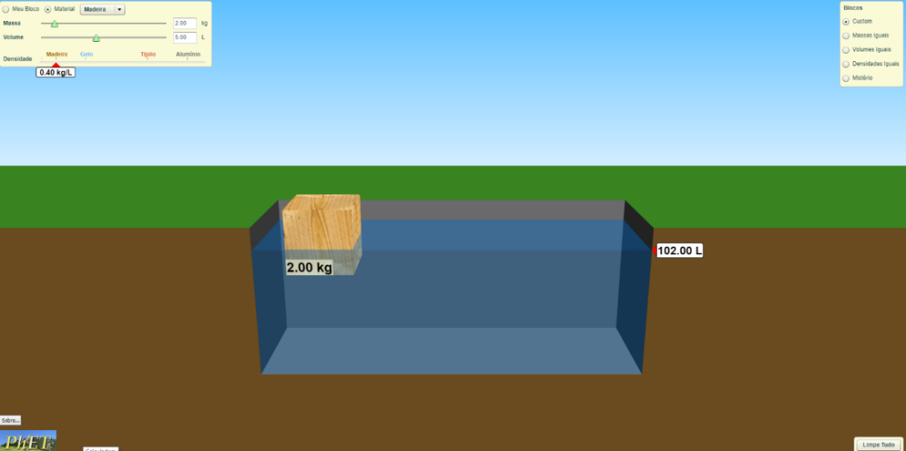Abra a simulação “Densidade” usando o endereço fornecido acima, ela será utilizada para responder as atividades 01 e 02. Os objetos devem ser arrastados para serem colocados e retirados do fluido. Ao lado do tanque existe um indicador de volume.

Figura 1 - Página da simulação PhET Densidade.

**Atividade 01 – Cálculo da densidade em duas situações**

Para esta primeira parte da atividade, escolha a opção **Massas Iguais** na aba a direita, conforme figura abaixo.Arraste cada bloco para o fluido e verifique a massa e o volume e preencha a Tabela 1 com os valores obtidos. A partir dos dados, determine a densidade de cada bloco.

Figura 2 - Atividade Massas Iguais.

|  |  |  |  |
| --- | --- | --- | --- |
| Bloco | Massa (kg) | Volume (L) | Densidade (kg/L) |
| Amarelo |  |  |  |
| Azul |  |  |  |
| Verde |  |  |  |
| Vermelho |  |  |  |

Tabela 1 – Dados de massa, volume e densidade para os blocos Amarelo, Azul, Verde e Vermelho com massas iguais.

Escolha a opção **Volume Iguais** e repita os procedimentos anteriores e preencha a Tabela 2.

|  |  |  |  |
| --- | --- | --- | --- |
| Bloco | Massa (kg) | Volume (L) | Densidade (kg/L) |
| Amarelo |  |  |  |
| Azul |  |  |  |
| Verde |  |  |  |
| Vermelho |  |  |  |

Tabela 2 – Dados de massa, volume e densidade para os blocos Amarelo, Azul, Verde e Vermelho com volumes iguais.

**Questionamentos sobre a atividade**

Q1.Na **atividade com Massas Iguais**, qual o material de cada bloco? Classifique os blocos de acordo com o valor de densidade do menor ao maior.

Q2.Na **atividade com Volume Iguais**, qual o material de cada bloco? Classifique os blocos de acordo com o valor de densidade do menor ao maior.

**Atividade 02 – Determinando a densidade de blocos misteriosos**

Para esta atividade, escolha a opção **Mistério** na aba a direita, conforme Figura 3, abaixo. Verifique a massa e o volume de cada bloco. Preencha a Tabela 4 com os valores obtidos. Na opção **Mistério** possui uma tabela indicando a densidade de vários materiais em kg/L. A partir dos dados, identifique de que material é constituído cada bloco.

Figura 3 - Atividade Mistério.

|  |  |  |  |  |
| --- | --- | --- | --- | --- |
| Bloco | Massa (kg) | Volume (L) | Densidade (kg/L) | Material |
| A |  |  |  |  |
| B |  |  |  |  |
| C |  |  |  |  |
| D |  |  |  |  |
| E |  |  |  |  |

Tabela 3 – Dados de massa, volume e densidade para os blocos A, B, C, D e E.

**Questionamentos sobre a atividade**

Q3.Na **atividade 02**, o objetivo é identificar a densidade de cada bloco. Qual foi o procedimento adotado para alcançar o objetivo? Qual bloco tem o maior valor de densidade?

**Atividade 03 – Cálculo do empuxo e flutuabilidade**

Abra a simulação “Flutuabilidade” usando o endereço fornecido acima. Depois selecione a aba “Parque da Flutuabilidade”.

Similar a primeira atividade, os objetos devem ser arrastados para serem colocados e retirados do fluido. Nesta simulação, ao lado do tanque existe um indicador de volume do fluido além de duas balanças que indicam o peso de cada bloco (em newtons) no ar e no fluido dentro do tanque.

Figura 4 - Parque da Flutuabilidade.

Existe um conjunto de outras ferramentas que podem ser utilizadas nesta simulação. No canto superior esquerdo existe um painel no qual podem ser escolhidos o tipo de material que constitui o bloco, além de variar a massa, o volume e a densidade, ver Figura 5.

Figura 5 - Função para escolher as características do bloco.

Na parte de baixo do tanque existe a opção para mudar a densidade do fluido.



Figura 6 - Função para escolher a densidade do fluido.

Para finalizar, no canto inferior esquerdo existe um painel que mostra as direções das forças agindo sobre os blocos e as leituras das massas e os valores das forças.

Figura 7 - Função que exibe a direção das forças e as leituras da massa do bloco e dos valores das forças.

Para a primeira etapa desta atividade, escolha o bloco de madeira e selecione a massa de 1 kg.Preencha a Tabela 4 com os valores obtidos. Em seguida, altere a massa do bloco de madeira para 2 kg e 3 kg e preencha as tabelas 5 e 6, respectivamente.

|  |  |  |  |  |  |  |
| --- | --- | --- | --- | --- | --- | --- |
| Material | Volume (L) | Peso (N) | Peso Aparente (N) | Empuxo (N) | Volume Deslocado (L) | Densidade do Fluido (kg/L) |
| Madeira (1 kg) |  |  |  |  |  | 0,20 |
|  |  |  |  |  | 0,40 |
|  |  |  |  |  | 0,60 |
|  |  |  |  |  | 0,80 |
|  |  |  |  |  | 1,00 |
|  |  |  |  |  | 1,20 |
|  |  |  |  |  | 1,40 |

Tabela 4 – Dados para o bloco de madeira com massa de 1 kg em função da variação da densidade do fluido.

|  |  |  |  |  |  |  |
| --- | --- | --- | --- | --- | --- | --- |
| Material | Volume (L) | Peso (N) | Peso Aparente (N) | Empuxo (N) | Volume Deslocado (L) | Densidade do Fluido (kg/L) |
| Madeira (2 kg) |  |  |  |  |  | 0,20 |
|  |  |  |  |  | 0,40 |
|  |  |  |  |  | 0,60 |
|  |  |  |  |  | 0,80 |
|  |  |  |  |  | 1,00 |
|  |  |  |  |  | 1,20 |
|  |  |  |  |  | 1,40 |

Tabela 5 – Dados para o bloco de madeira com massa de 2 kg em função da variação da densidade do fluido.

|  |  |  |  |  |  |  |
| --- | --- | --- | --- | --- | --- | --- |
| Material | Volume (L) | Peso (N) | Peso Aparente (N) | Empuxo (N) | Volume Deslocado (L) | Densidade do Fluido (kg/L) |
| Madeira (3 kg) |  |  |  |  |  | 0,20 |
|  |  |  |  |  | 0,40 |
|  |  |  |  |  | 0,60 |
|  |  |  |  |  | 0,80 |
|  |  |  |  |  | 1,00 |
|  |  |  |  |  | 1,20 |
|  |  |  |  |  | 1,40 |

Tabela 6 – Dados para o bloco de madeira com massa de 3 kg em função da variação da densidade do fluido.

**Questionamentos sobre a atividade**

Q4.Qual a condição necessária para que o bloco de madeira flutue?

Q5.Construa um gráfico do volume deslocado em função da densidade do fluido para cada massa do bloco de madeira. Sugestão, use os dados a partir do momento que foi verificada a flutuação do bloco de madeira.

Q6. Determine o tipo de relação que existe entre o volume deslocado do fluido e a densidade do fluido. A partir dos gráficos obtenha uma expressão matemática e especifique o que é cada termo.

Q7. Refaça a atividade substituindo o bloco de madeira por um bloco de Gelo com 4 kg. A partir da relação obtida anteriormente, entre o volume deslocado e a densidade do fluido, faça uma estimativa para os resultados de volume deslocado e compare com os resultados obtidos pela simulação. Preencha as tabelas 7 e 8.

|  |  |  |  |
| --- | --- | --- | --- |
| Material | Volume (L) | Volume Deslocado (L) | Densidade do Fluido (kg/L) |
| Gelo  (4 kg) |  |  | 0,20 |
|  |  | 0,40 |
|  |  | 0,60 |
|  |  | 0,80 |
|  |  | 1,00 |
|  |  | 1,20 |
|  |  | 1,40 |

Tabela 7 – Dados estimados para o volume deslocado em função da variação da densidade do fluido para o bloco de gelo com massa de 4 kg.

|  |  |  |  |
| --- | --- | --- | --- |
| Material | Volume (L) | Volume Deslocado (L) | Densidade do Fluido (kg/L) |
| Gelo  (4 kg) |  |  | 0,20 |
|  |  | 0,40 |
|  |  | 0,60 |
|  |  | 0,80 |
|  |  | 1,00 |
|  |  | 1,20 |
|  |  | 1,40 |

Tabela 8 – Dados obtidos pela simulação para o volume deslocado em função da variação da densidade do fluido para o bloco de gelo com massa de 4 kg.

Q8.Quais as principais dificuldades e limitações dos procedimentos adotados para a realização desta atividade como um todo?

Q9. A partir dos resultados, responda: em sua opinião, os procedimentos seguidos mostraram evidências favoráveis para a compreensão dos conceitos de densidade e flutuabilidade?